**Отчет**

Для начала добавляем имя пользователя и почту через команду git config –global <имя>, <почта>. После выведем наши данные через команду git config –list, показано на рисунке 1.

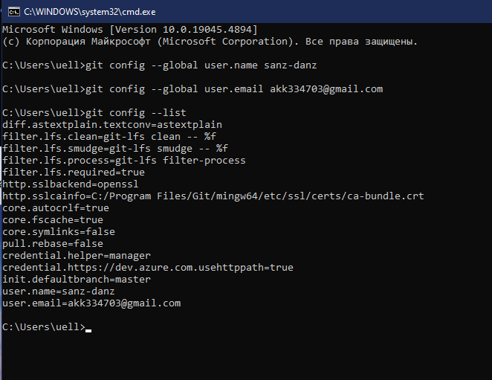

Рисунок 1 – Настройки

Создаем на рабочем столе папку под названием Practice и перейдем туда через команду cd и инициализируем папку с помощью команды init, показано на рисунке 2.

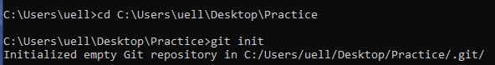

Рисунок 2 – Создание папки

На рисунке 3 проверяем статус.

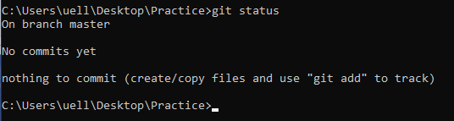

Рисунок 3 – Проверка статуса

Создаем файл, проверяем статус репозитория, показано на рисунке 4.

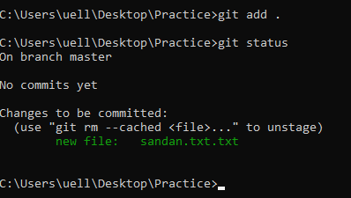

Рисунок 4 – Добавление файла

Добавим файл, где будет находиться наш отчет, представлено на рисунке 5.

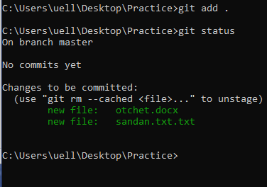

Рисунок 5 – Добавление файла для отчета

Далее коммитим работу через команду commit. Коммит представлен на рисунке 6.

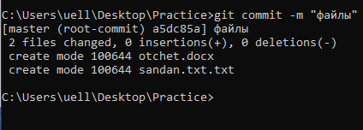

Рисунок 6 – Коммит

Проверим, создался ли коммит с помощью команды log, представлено на рисунке 7.

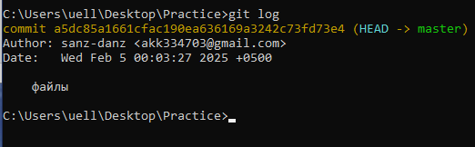

Рисунок 7 – Проверка создания

Создаем репозиторий, назовем его Practice. Теперь нам доступен путь по hhtps и ssh, с помощью которых мы сможем коммитить работы в репозитории, указав путь. Создание репозитория представлено на рисунке 8.

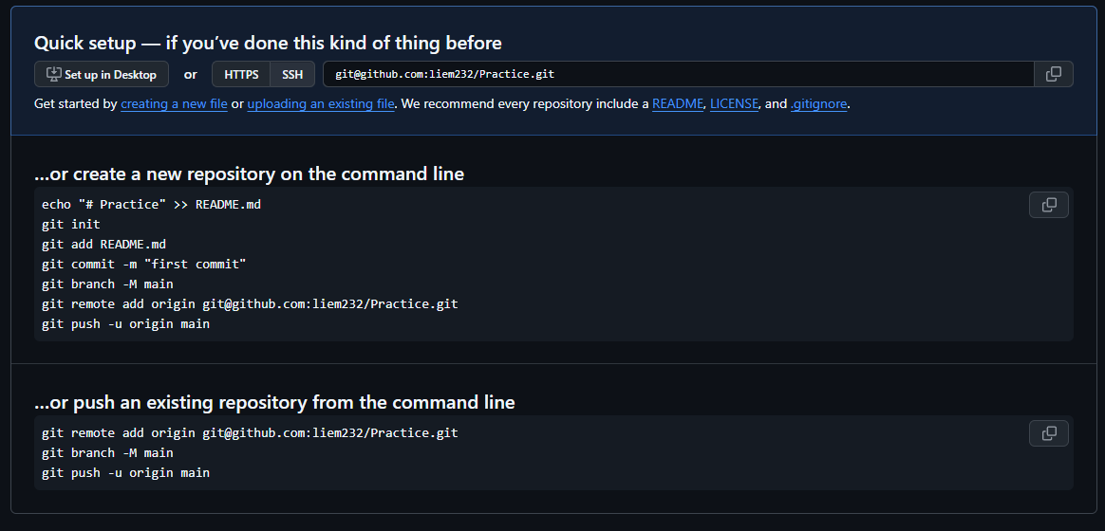

Рисунок 8 – Создание репозитория на GitHub

Подключимся к репозиторию с помощью команды, представленной на рисунке 9. Теперь мы можем коммитить работы в удаленном репозитории на GitHub.



Рисунок 9 – Связывание репозиториев

Для коммита воспользуемся ssh путем. Далее перейдем в репозиторий и перенесем все файлы в него. Отправка изменений представлена на рисунке 10.

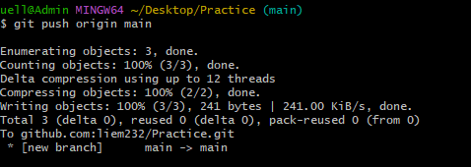

Рисунок 10 – Отправка изменений

Запросим изменения сервера с помощью команды pull, представлено на рисунке 11.

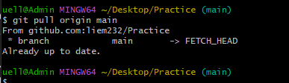

Рисунок 11 – Запрос изменения сервера

Добавление новой ветки. Для этого необходимо проверить, какие есть ветки. Далее создаем ветку dmitrcheresh5 с помощью команды branch, показано на рисунке 12.

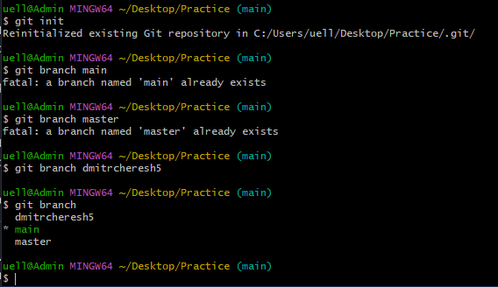

Рисунок 12 – Проверка и создание новой ветки

Теперь необходимо переключится в ветку dmitrcheresh5, для этого используется команда git chechout. Переключение между ветками представлено на рисунке 13.

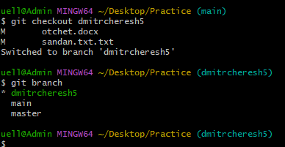

Рисунок 13 – Переключение между ветками

Для просмотра списка всех коммитов используется команда log. Список коммитов представлен на рисунке 14.

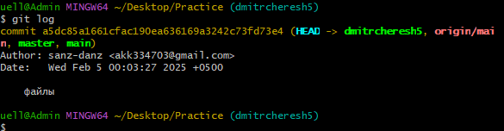

Рисунок 14 – Список коммитов

Для просмотра изменений в коммите используется команда show. Изменения в коммите представлены на рисунке 15.

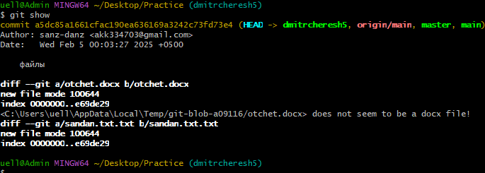

Рисунок 15 – Изменения в коммите

Чтобы увидеть разницу между двумя коммитами, используется команда diff. Сравнение коммитов представлено на рисунке 16.



Рисунок 16 – Сравнение коммитов